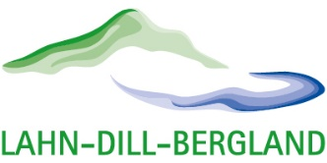
Region Lahn-Dill-Bergland

Projektbeschreibungsbogen für Regionalbudget 2022

Antragsteller/in | Projektverantwortliche/Ansprechpartner/in
Titel
Projektbeschreibung
Wir beantragen einen Zuschuss aus dem Regionalbudget für:

Ziele des Projektes
Standort/Verortung
Region Lahn-Dill-Bergland 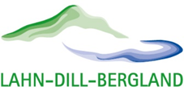

Projektbeschreibungsbogen Regionalbudget - Blatt 2

Projektkostenabschätzung |  | Angestrebte Projektfinanzierung / -partner
Gesamtkosten brutto: €  Gesamtkosten netto: €  Projektträger ist vorsteuerabzugsberechtigt!  Ja Nein  Bitte ankreuzen. |  | 80% Förderung: € (Regionalbudget)  20% Eigenanteil: € (Antragsteller/in)  Wenn der Antragsteller nicht vorsteuerabzugs-berechtigt ist, gilt 80% auf Brutto. Bei Vorsteuerabzugsberechtigung gilt 80% auf Netto.
Mögliche Kooperationspartner
Idealtypischer Projektablaufplan mit Zeitschiene
Zeitrahmen Regionalbudget für 2022:

- Beratungsphase: ab sofort
- Antragstellung: vollständige Unterlagen bis spätestens 15.02.2022
- Umsetzungsphase: ab Bewilligung bis 30.09.2022
- Abrechnung Zuschuss: bis spätestens 15.10.2022

Zusicherung Finanzierung
Der Projektträger sichert durch rechtverbindliche Unterschrift zu, dass die Finanzierung des Projektes gesichert ist. Dies beinhaltet die Finanzierung des Eigenanteils und die Vorfinanzierung der Gesamtkosten.
Erstellungsdatum | Antragsteller/in
 | Rechtsverbindliche Unterschrift/en

Zuordnung GAK-Maßnahme (erfolgt durch das Regionalmanagement) | GAK:
Zuordnung REK (erfolgt durch das Regionalmanagement) | Ziel:

